Поддержка и тестирование программных модулей
  - 10.09.2025
Написать общую информацию по ЖЦ ПО с приложениями (картинками/схемами) - описать все 6 этапов SLCM

Что такое Жизненный Цикл Программного Обеспечения (ЖЦ ПО)?
Жизненный цикл программного обеспечения (ЖЦ ПО) — это последовательность процессов, через которые проходит любое ПО от момента возникновения идеи до полного вывода из эксплуатации. Использование ЖЦ ПО позволяет структурировать процесс разработки, сделать его предсказуемым, управляемым и повысить качество конечного продукта.

Каскадная модель (Waterfall Model) / SLCM
Каскадная модель — это один из самых старых, строгих и последовательных подходов. Её основная характеристика — переход на следующий этап только после полного и успешного завершения предыдущего. Она идеально подходит для проектов с четкими, неизменными требованиями, где технология и инструменты хорошо понятны.

Вот 6 основных этапов этой модели:
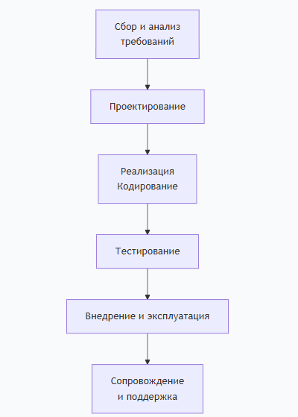
- Сбор и анализ требований
- Проектирование
- Реализация (Кодирование)
- Тестирование
- Внедрение и эксплуатация
- Сопровождение и поддержка
Схема Каскадной Модели (Waterfall)

Подробное описание всех 6 этапов
1. Этап: Сбор и анализ требований (Requirements Gathering and Analysis)
Цель: Получить полное и детальное представление о том, что должна делать система.
- Что происходит? Аналитики и разработчики взаимодействуют с заказчиком и конечными пользователями, чтобы выявить и документировать все функциональные ( что делает система) и нефункциональные ( как она это делает: производительность, безопасность) требования.
- Результат: Документ с техническим заданием (ТЗ) или Software Requirements Specification (SRS). Этот документ является основой для всех последующих этапов и должен быть одобрен заказчиком.
Пример: Для системы "Онлайн-банк" требованиями будут: "Пользователь должен иметь возможность войти в систему, просматривать баланс счетов, переводить деньги между счетами и оплачивать счета".
2. Этап: Проектирование (Design)
Цель: Создать архитектуру и дизайн системы на основе утвержденных требований.
- Что происходит? Архитекторы и системные дизайнеры переводят требования в технический план. Этот этап делится на два подэтапа:
  - Проектирование архитектуры (System Design): Определяются общие компоненты системы, их взаимодействие, технологии, базы данных, интерфейсы.
  - Детальное проектирование (Detailed Design): Создается подробное описание каждого модуля, алгоритмы, структуры данных, схемы базы данных.
- Результат: Документ проектирования системы (Design Document Specification - DDS).
Пример: Проектирование схемы базы данных для хранения информации о пользователях и транзакциях, проектирование API для взаимодействия фронтенда и бэкенда.
3. Этап: Реализация / Кодирование (Implementation / Coding)
Цель: Превратить проектные документы в работающий программный код.
- Что происходит? Разработчики пишут код на выбранном языке программирования (Java, Python, C# и т.д.), следуя спецификациям этапа проектирования. Это самый длительный этап в каскадной модели.
- Результат: Рабочий исходный код программного продукта, готовый к передаче тестировщикам.
Пример: Написание классов User, Account, Transaction на Java, реализация методов login(), transferMoney(), getBalance().
4. Этап: Тестирование (Testing)
Цель: Обнаружить и исправить все дефекты в программном обеспечении.
- Что происходит? Команда тестировщиков проверяет готовый продукт на соответствие требованиям. Проводятся различные виды тестирования:
  - Модульное тестирование: Проверка отдельных компонентов (юнитов).
  - Интеграционное тестирование: Проверка взаимодействия между компонентами.
  - Системное тестирование: Проверка системы в целом.
  - Приемочное тестирование: Проверка заказчиком на соответствие его ожиданиям.
- Результат: Протестированный, стабильный продукт и отчеты о дефектах, которые были исправлены на этапе реализации.
Пример: Тестировщик проверяет, что после ввода неправильного пароля система выдает корректное сообщение об ошибке, а перевод денег на несуществующий счет невозможен.
5. Этап: Внедрение и эксплуатация (Deployment and Maintenance)
Цель: Развернуть систему в рабочей среде для конечных пользователей.
- Что происходит? Готовая и протестированная программа устанавливается на серверы заказчика или публикуется в магазине приложений (App Store, Google Play). Пользователи начинают её активно использовать.
- Результат: Работающее ПО в производственной среде.
Пример: Размещение веб-сайта онлайн-банка на хостинге и открытие доступа для всех клиентов.
6. Этап: Сопровождение и поддержка (Maintenance and Support)
Цель: Обеспечить корректную работу ПО после выпуска и адаптировать его к изменяющимся условиям.
- Что происходит? Это самый долгий этап. Команда поддержки решает возникающие проблемы и вносит изменения. Существует несколько типов сопровождения:
  - Исправление ошибок: Устранение багов, не обнаруженных на этапе тестирования.
  - Адаптация: Обновление ПО для работы в новых средах (например, новая версия операционной системы).
  - Совершенствование: Добавление новой функциональности по запросам пользователей.
- Результат: Обновленные версии программного продукта.
Пример: Выпуск обновления для онлайн-банка, которое добавляет поддержку биометрической аутентификации (Face ID) по просьбе пользователей.

